学 生 实 验 报 告

课程名称___ 计算机网络 实验日期2022年 5月 4 日
学生姓名 | 杨佳文 | 学号 | 20212122005114 |  |  | 所在班级 | 计算机213
实验名称 | IP地址分配实验
实验地点 | 勤13-202 |  |  | 同组人员
实验仪器  （软件、硬件  环境） | Cisco Packet Tracer
实验目的（要求） | 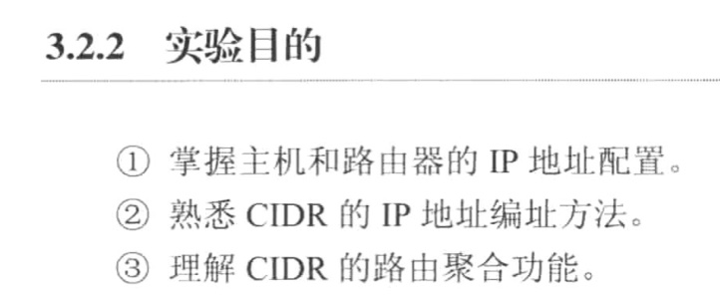
实验内容和步骤  （硬件类为：  原理、主要步骤、电路原理图等）  （软件类为：  数据结构、算法、主要步骤、界面等） | 步骤1：选择适当的IP 地址、掩码和网关  步骤2：为主机分配所选的信息  步骤3：为Router0的 Se0/0/0 接口分配所选的信息  步骤4：测试连通性  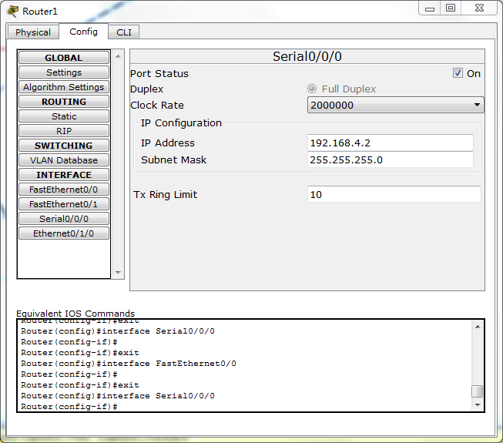  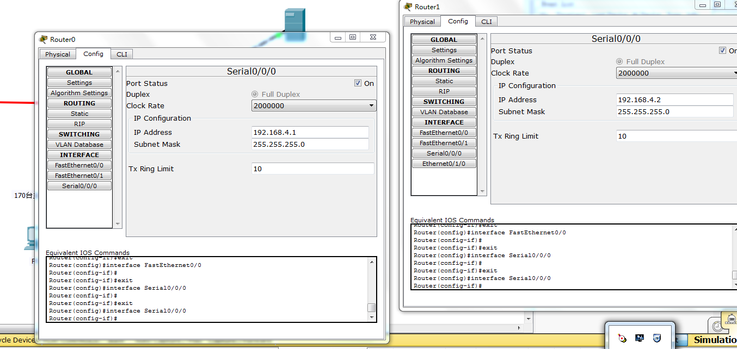  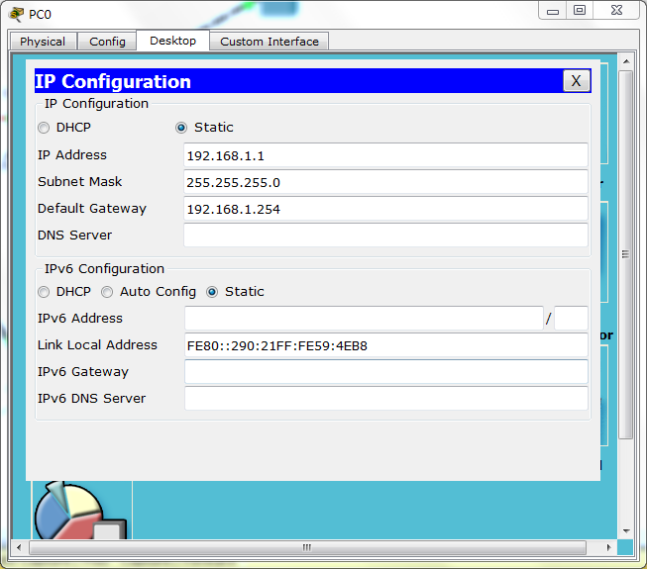  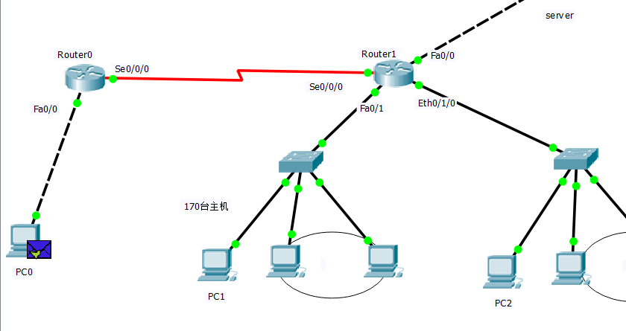
实验结果

或结论
心得和建议
评 语
得 分
注：学生做每个实验都必须填写实验报告。实验报告可以是纸质的，也可以是电子形式的。凡电子文本形式的实验报告须在学期末刻录进该学期教学资料光盘并存个人教学档案。

实验指导教师签名 陈翔 2023 年 5 月 4 日

